

- ГРЕХОВ ПЕТР СЕРГЕЕВИЧ
- Петр Сергеевич родился 17 октября 1907 года в деревне Казанцева Уксанского района Курганской области.
- В 1935 году Петр заканчивает радиотехнические курсы в Москве и работает радиоспециалистом на радиостанции.
- 21 августа 1941 года Петр Сергеевич был призван Ольховским райвоенкоматом Курганской области.
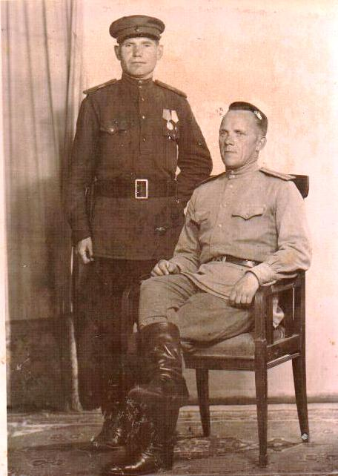
- Петр Сергеевич награжден
медалями «За оборону Сталинграда»;
«За освобождение Варшавы»;
«За боевые заслуги»;
«За взятие Берлина»;
«За победу над Германией в Великой Отечественной войне».
- Приказом Верховного Главнокомандующего Маршала Советского Союза товарища Сталина от 4 марта 1945 года № 288 за отличные боевые действия при прорыве обороны немцев восточнее города Штаргард с выходом на побережье Балтийского моря в районе города Кольберг – всему личному составу соединения и в том числе старшему сержанту Грехову Петру Сергеевичу, принимавшему участие в боях, объявлена благодарность.

Германия, город Гота, 18 июля 1945 года.
Петр с другом Костей Добренных.

- Воевал в стрелковом полку (10/26) командиром отделения. Боевой путь закончил 17 июня 1945 года в звании старшего сержанта.

- Из воспоминаний прадедушки о Дне Победы: «Это было в городе Гота. Мы с другом, Алешей Остапенко, утром 9 мая встали раньше остальных товарищей, пошли умываться в местной речушке. Небо было такое чистое и такое голубое, что в нем можно было утонуть. Недалеко от речки увидели немецкий танк. Открыли люк, залезли в кабину. Я настроил радиоустановку на Москву. Вдруг слышим сообщение о нашей ПОБЕДЕ! Побежали к своим ребятам с этой радостной вестью, а они не верят, говорят: «Об этом наше начальство должно сообщить». Прошло часа 2-3. Объявили построение на нем то и объявили, что 9 МАЯ – День ПОБЕДЫ!»
- После войны Петр Сергеевич трудился в городе Шадринске в телеателье, затем на Шадринской ААЗ в отделе автоматизации, оттуда ушел на пенсию.
- Петр Сергеевич не мог быть без дел ни одного дня, поэтому будучи пенсионером работал в Доме пионеров, руководил радиокружком. Герой войны часто выступал в личными воспоминаниями перед школьниками на встречах в День Победы.
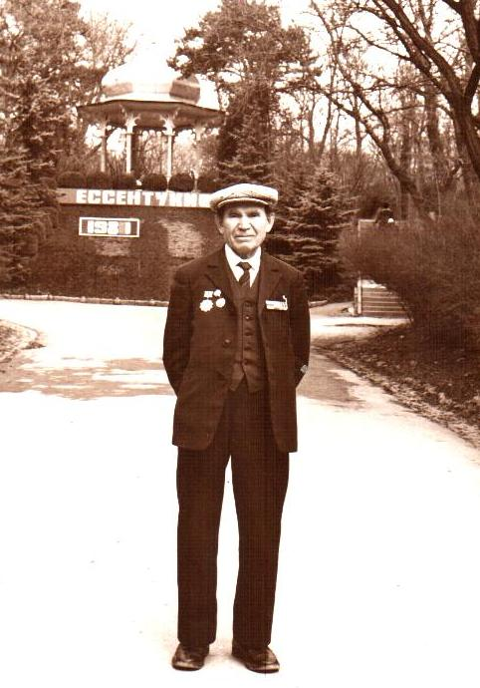

Материал о своем прадедушке
подготовил ученик 6 «А» класса
Грехов Олег
2010 год

Война закончилась,
Но песней опаленной
Над каждым домом
До сих пор она кружит;
И знаем мы,
Что двадцать миллионов
Ушли в бессмертие,
Чтоб, нам с тобою жить…
М Ножкин

